拡張書式

A：拡張書式について

拡張書式を用いると、ルビや囲い文字などの設定が出来ます。

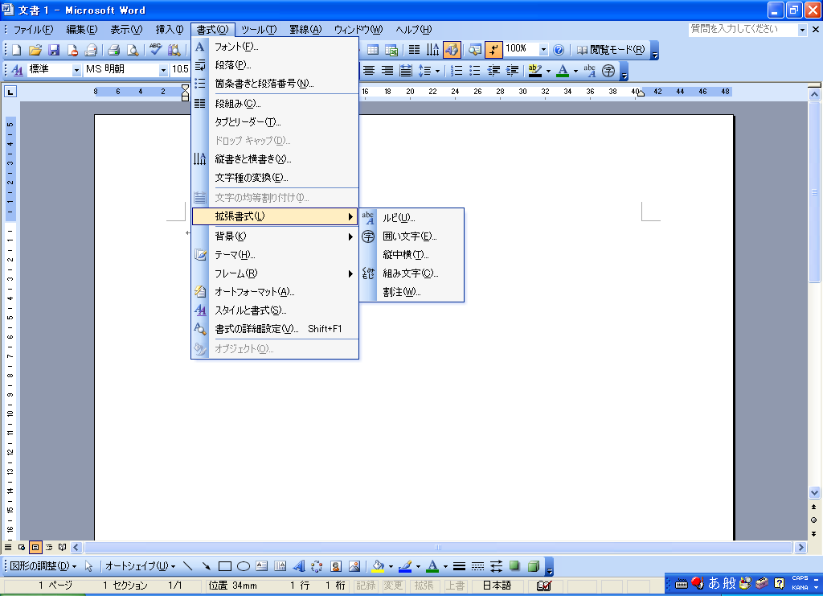

B：ルビを設定しましょう

ルビとは、文字に振り仮名を付ける機能のことです。
【例】山田 太郎

１．文字を入力しましょう。
①「山田 太郎 印」と入力。
山田 太郎 印

２．「山田 太郎」を範囲選択しましょう。

３．「ルビ」をクリックしましょう。
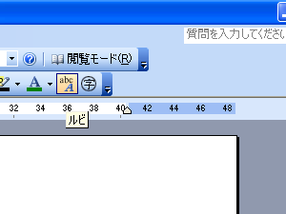
①ツールバーの「ルビ」をクリック

４．「ルビ」ダイアログボックスが表示されます。
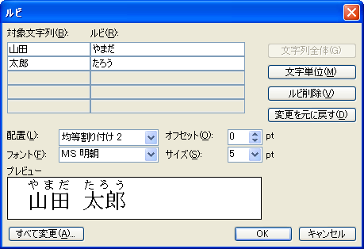
①「ルビ」ダイアログボックスが表示されます。
②ルビを確認します。（異なる場合は、訂正しましょう。）
③「OK」をクリック

５．ルビが設定されます。
山田 太郎 印

C：囲い文字

囲い文字とは、文字を○や□などの記号で囲む機能のことです。
【例】

１．「印」を範囲選択しましょう。

２．「囲い文字」をクリックしましょう。
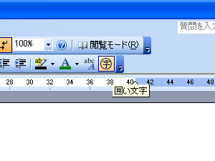
①ツールバーの「囲い文字」をクリック

３．「囲い文字」ダイアログボックスが表示されます。
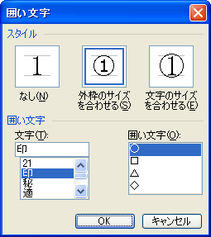
①「囲い文字」ダイアログボックスが表示
②「外枠のサイズを合わせる」をクリック
③囲い文字の「○」をクリック
④「OK」をクリック

４．「囲い文字」が表示されます
山田 太郎

D：組み文字

組み文字とは、文字列を小さくまとめて表示する機能のことです。
【例】Combin Combin

１．「株式会社」と入力しましょう。
①「株式会社」と入力
株式会社

２．「株式会社」を範囲選択しましょう。

３．「組み文字」をクリックしましょう。
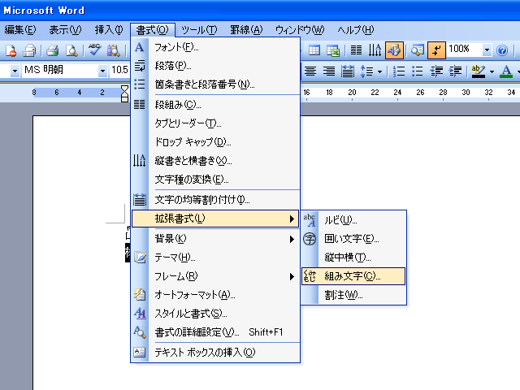
①メニューバーの「書式」をクリック
②「拡張書式」をポイント
③「組み文字」をクリック

４．「組み文字」ダイアログボックスが表示されます。
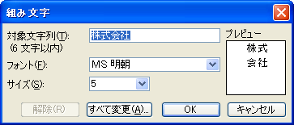
①「組み文字」ダイアログボックスが表示
②「OK」をクリック

５．「組み文字」が設定されます。
Combin

E：割注

割注とは、文字列を小さくして、一行に上下二段表示する機能のことです。
【例】割注文字列を小さくして、一行に上下二段表示します

１．文字列を入力しましょう。
割注文字列を小さくして、一行に上下二段表示します

２．「文字列 ～ します」までを範囲選択しましょう。

３．「割注」をクリックしましょう。
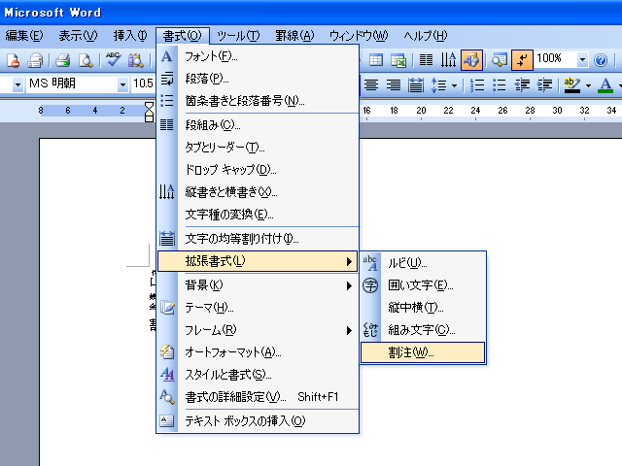
①メニューバーの「書式」をクリック
②「拡張書式」をポイント
③「割注」をクリック

４．「割注」ダイアログボックスが表示します。
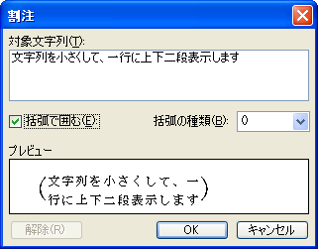
①「括弧で囲む」の□をクリック
②「OK」をクリック

５．「割注」が設定されます。
割注文字列を小さくして、一行に上下二段表示します
エコカーのすすめ
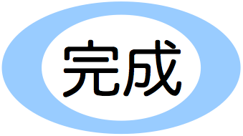
エコカーに興味をお持ちの方も多いと思います。
エコカーは、低公害車と言われ、地球温暖化の原因となる二酸化炭素（CO₂）、大気汚染の原因となる窒素酸化物（NO_{X}）や硫黄酸化物（SO_{X}）などの排出が少ないという特徴があります。
一般的な自動車は、ガソリンを燃料として用いるため、大気汚染物質を排出するという問題があります。さらに、将来的な化石燃料の枯渇という問題もあります。そこで、ガソリン以外のエネルギーに注目が集まるようになりました。
エコカーには、電気自動車、燃料電池自動車、そして、ハイブリッドカーなどの種類があります。現在、各社がその普及のために開発を進めています。

- エコカーのメリット
大気の汚染が少なく、環境にやさしい
音が静か

- エコカーの問題点
初期コストが高い
生産に、大量のレアメタル白金、リチウムなどが必要になる
音が静かなので、歩行者が気付かず、事故につながることがある

- 今後の課題
レアメタルの確保・リサイクル
充電設備などのインフラの整備

Combin エコ産業

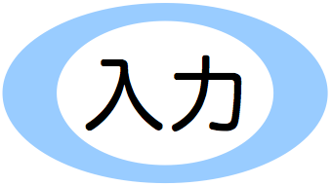
エコカーのすすめ

エコカーに興味をお持ちの方も多いと思います。
エコカーは、低公害車と言われ、地球温暖化の原因となる二酸化炭素（CO2）、大気汚染の原因となる窒素酸化物（NOX）や硫黄酸化物（SOX）などの排出が少ないという特徴があります。
一般的な自動車は、ガソリンを燃料として用いるため、大気汚染物質を排出するという問題があります。さらに、将来的な化石燃料の枯渇という問題もあります。そこで、ガソリン以外のエネルギーに注目が集まるようになりました。
エコカーには、電気自動車、燃料電池自動車、そして、ハイブリッドカーなどの種類があります。現在、各社がその普及のために開発を進めています。

エコカーのメリット
大気の汚染が少なく、環境にやさしい
音が静か

エコカーの問題点
初期コストが高い
生産に、大量のレアメタル白金、リチウムなどが必要になる
音が静かなので、歩行者が気付かず、事故につながることがある

今後の課題
レアメタルの確保・リサイクル
充電設備などのインフラの整備

株式会社 エコ産業

エコカーのすすめ
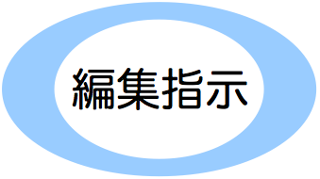
MSゴシック
24pt
青
浮き出し
中央揃え
バナー
テキストの背面へ移動
文書全体をMSゴシックに設定
エコカーに興味をお持ちの方も多いと思います。
フリガナ
エコカーは、低公害車と言われ、地球温暖化の原因となる二酸化炭素（CO₂）、大気汚染の原因となる窒素酸化物（NO_{X}）や硫黄酸化物（SO_{X}）などの排出が少ないという特徴があります。
下付き
左右インデント1字
1行目のインデント1字
一般的な自動車は、ガソリンを燃料として用いるため、大気汚染物質を排出するという問題があります。さらに、将来的な化石燃料の枯渇という問題もあります。そこで、ガソリン以外のエネルギーに注目が集まるようになりました。
エコ
外周
エコカーには、電気自動車、燃料電池自動車、そして、ハイブリッドカーなどの種類があります。現在、各社がその普及のために開発を進めています。
中抜き

- エコカーのメリット
大気の汚染が少なく、環境にやさしい
インデント2字
HGP創英角ポップ体
12pt
薄い青
下線・影付き
段落番号
音が静か

- エコカーの問題点
初期コストが高い
生産に、大量のレアメタル白金、リチウムなどが必要になる
音が静かなので、歩行者が気付かず、事故につながることがある
割注
- 今後の課題
12pt
青
右揃え
レアメタルの確保・リサイクル
充電設備などのインフラの整備
インデント4字
Combin エコ産業

組み文字

